Exercices à faire à l’oral ou sur l’ardoise :
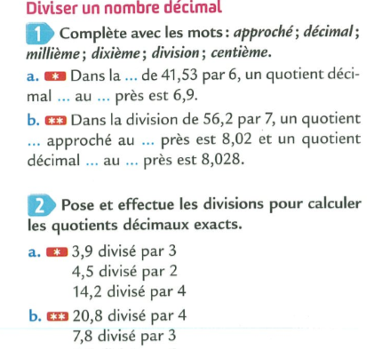
3) Calcule de tête :
